中國文化大學113學年度高等教育深耕計畫
成果紀錄表
計畫  名稱 | C1擴大推動產學合作及實習媒合，接軌產業需求，提升育才成效  勞動與人力資源專業之永續及科技跨域就業實務技能養成計畫
計畫  內容 | 辦理淨零碳規劃管理師證照計畫
內容  （活動內容簡述） | 主辦單位：勞動暨人力資源學系  活動日期：113年8月17日(三) 9:00~12:00、13:00~16:00  活動地點：TEAMS視訊會議  活動名稱：溫室氣體盤查方法與解析-II  活動內容：先說明邊界設定與排放源重大性鑑別，包含基準年設定、基準年之重新計算，  並提到活動數據盤查與計算重點說明，包含溫室氣體排放量計算步驟，最後  介紹盤查報告書內容與說明內外部查證，包含溫室氣體盤查報告書內容、應  包含事項等。  參與人數：9:00~12:00==47人、13:00~16:00==43人
活動  照片 | 活動照片電子檔名稱 | 活動照片  內容說明
活動  照片  活動  照片 | 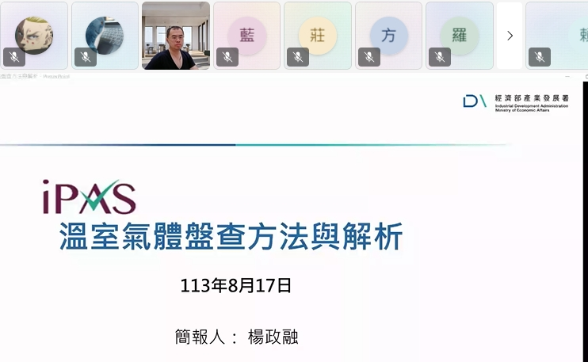 | 113年8月17日  講師線上授課  情形
活動  照片  活動  照片 | 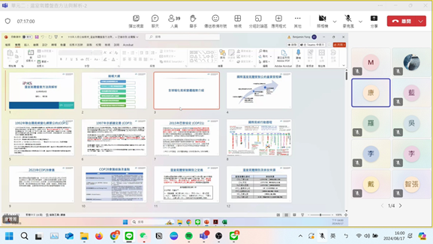 | 113年8月17日  講師線上授課  情形
活動  照片  活動  照片 |  | 113年8月17日  講師線上授課  情形
活動  照片  活動  照片 | 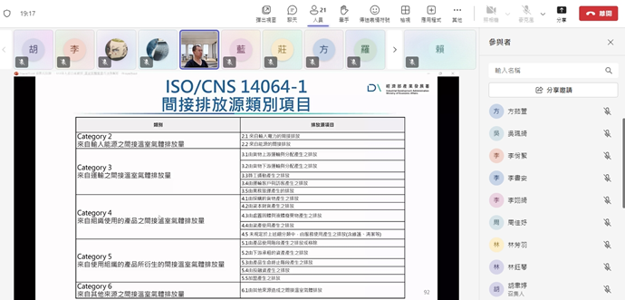 | 113年8月17日  講師線上授課  情形

